PROBLEMI DI PERIODO E DI FREQUENZA
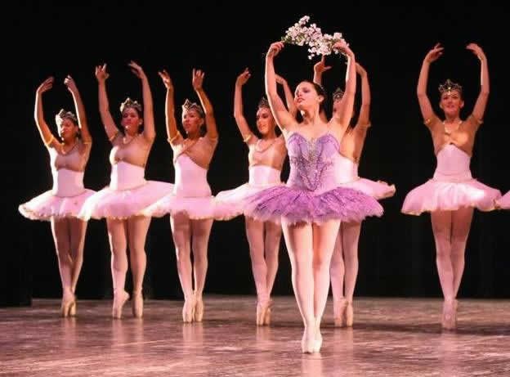
Cosa sia il Periodo e la Frequenza di un evento periodico lo abbiamo già spiegato in classe e descritto in altri appunti. Prima studiate la teoria e poi provate a risolvere alcuni semplici problemi.
Problema1: l’applauso! Dopo un bello spettacolo di danza, lo spettatore batte le mani in un applauso! Il battito delle mani è un evento periodico e perciò è caratterizzato dall’avere un Periodo (T) ed una Frequenza (f). Se le mani sono battute insieme 9volte in 4secondi, trova il Periodo e la Frequenza
[T = 0,444s ; f=2,25 Hz]. Calcola poi quante volte le mani sono battute insieme in 12s [27 volte]; poi calcola quanti secondi sono necessari affinché le mani siano battute 7volte [t=3,11s].
Problema2: la girandola. Una girandola è spinta dal vento che le fa fare 12rotazioni al secondo. Qual è la frequenza della girandola? [Facile! f=12Hz]. Qual è il Periodo? [T=0,0833s]. E quante rotazioni eseguirà la girandola in 1minuto? [720 rotazioni]. E dunque, qual è la frequenza se essa è espressa in “revolutions per minute (rpm)”? [Facile! f_{RPM} = 720 minuti⁻¹]
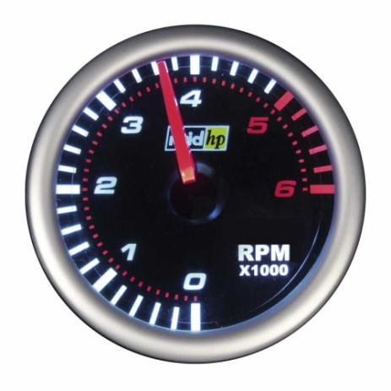
Problema3: il contagiri. Per capire a cosa serve un contagiri di un’auto o di una moto devi sapere che il motore funziona grazie ad un pistone che viene fatto oscillare avanti ed indietro: in questo modo esso fornisce la spinta necessaria a tenere in movimento le ruote (per capire come funziona un pistone, guarda il video “motore a scoppio!” che ho messo on-line sul sito “Fisica Facile”). Il contagiri è quello strumento che serve a misurare quante oscillazioni avanti-indietro fa il pistone in un certo tempo.
Guarda il contagiri qua accanto: trova il suo intervallo dinamico e la sua sensibilità –tieni conto che i RPM devono essere moltiplicati per 1000-
[Portata min=…. ; portata max=….. ; sensibilità=……. ;]
Figura 1
Quanti giri esegue il pistone in 1 minuto? [Facile! Guarda la Figura1...]. E quanti giri esegue in 1 secondo? [60 rotazioni al secondo]. Di conseguenza, quant’è la frequenza in Hz? [Facile! f= 60Hz]. E qual è il Periodo del pistone? [T=0,0167s].
Quanti giri esegue il pistone in 10s? [Ngiri = 600]; E quanto tempo impiega il pistone ad eseguire 900giri? [Δt = 15s]
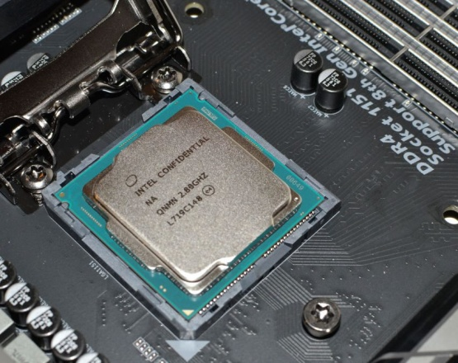
Problema4: Prof’s CPU! “Cosa è la CPU?” “Horrore! (con la “H” davanti da quanto fa orrore la cosa). Non sai cosa è la CPU? CPU è un acronimo, sta per Central Processing Unit, ovvero unità di elaborazione e calcolo centrale. E' il processore del tuo computer, il suo cuore. Svolge calcoli, richiama le istruzioni dalla memoria, trasferisce i dati tra la memoria, il disco rigido, le pendrive, ecc.. Gestisce gli strumenti periferici, come mouse, stampante, ecc.
Ogni CPU deve eseguire tantissime operazioni al secondo! La Prof’s CPU è un vecchio modello Intel i5-2300@2,80GHz. Cosa vuol dire l’ultimo numero? Che la Prof’s CPU esegue 2,80 miliardi di operazioni al secondo! (GHz sta per Giga Hertz, con Giga che significa 1miliardo). Quante operazioni esegue la Prof’s CPU in 8s? [22,4 miliardi di operazioni]. E quanto tempo impiega ad eseguire 100milioni di operazioni? [Δt=0,0357s]
Ecco a voi una delle più moderne CPU -fine 2017-: i5 8400@2,8GHz

Negli appunti “EVENTI PERIODICI”

